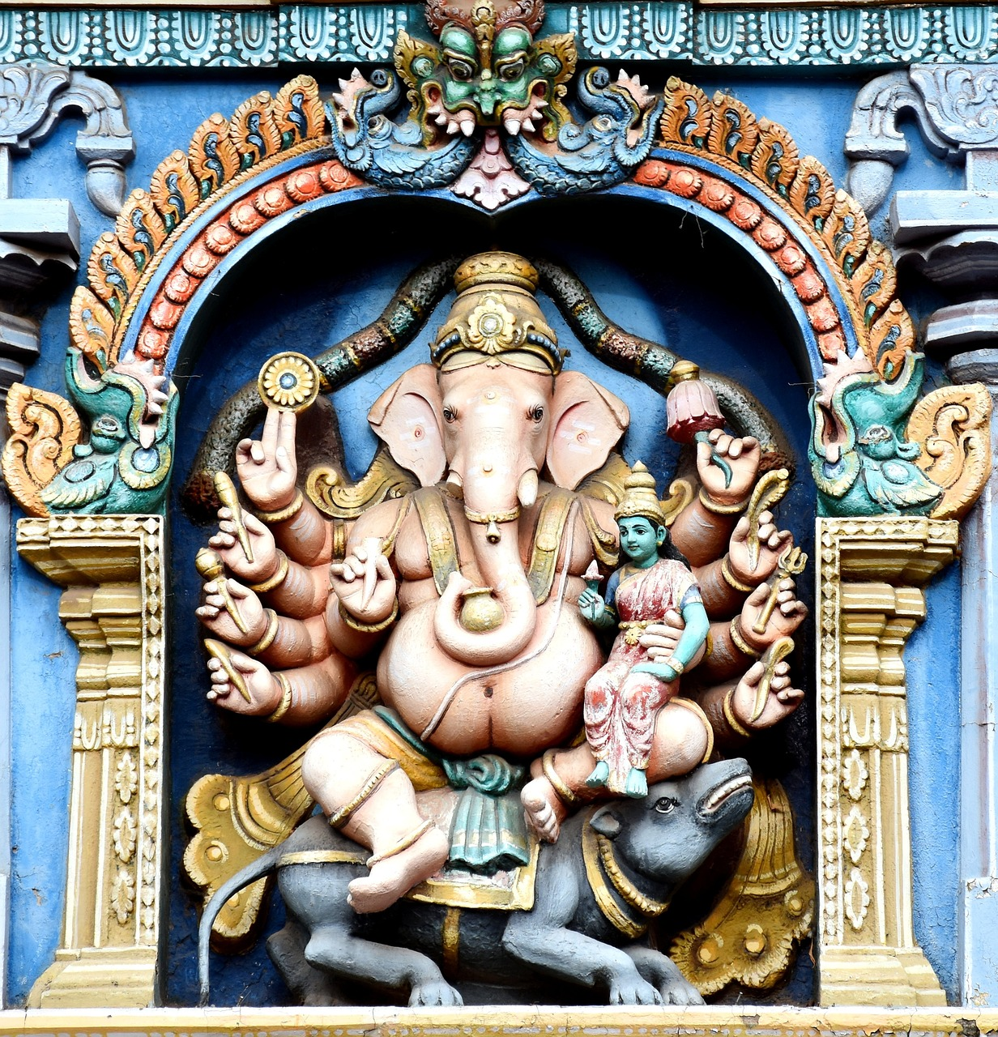
Parfum du Sud

Bon à savoir :

Durée : 11 jours
Prix : à partir de 1 850 CHF et supplément pour guide francophone
Logement : hôtels de bonne classe moyenne et 1 nuit sur une péniche

Itinéraire :

1 | CHENNAI (MADRAS)

Arrivée à l’aéroport, accueil et transfert à votre hôtel, puis tour de ville de Chennai, l’ancienne Madras premier comptoir anglais.

2 - 3 | CHENNAI - MAHABALIPURAM

Départ vers Kanchipuram, surnommé la ville d’Or, qui ne compte pas moins de 125 temples, puis continuation pour le site de Mahabalipuram que vous visitez le lendemain matin.

4 | MAHABALIPURAM - PONDICHERY

Départ pour Pondichéry et visite de cet ancien comptoir français au charme désuet et d’Auroville.

5 - 7 | PONDICHERY – TANJORE - MADURAI

Visite du temple de Nataraja à Chidambaram, puis poursuivre vers Tanjore connue entre autres pour la qualité de sa soie. Le lendemain, visite du complexe religieux de Srirangam à Trichy puis poursuite pour Madurai. Le 7e jour, tour de ville et promenade au bazar.

8 | MADURAI - PERIYAR

Retour vers le parc national de Periyar et balade avec un guide naturaliste.

9 - 11 | PERIYAR – ALLEPPEY - COCHIN

Vous quittez le Tamil Nadu pour rejoindre le Kerala et la région des « backwaters », ce vaste réseau de canaux et de lacs qui serpentent au cœur des cocoteraies. Embarquement pour une croisière à bord d’une péniche et nuit à bord. Le lendemain matin, départ vers Cochin et visite de la ville et de son fort. Le 11e jour, transfert en temps voulu à l’aéroport.

Toute prolongation de voyage est possible, n’hésitez pas à vous faire part de vos idées.

